5 гормонов счастья, любви и удовольствия

5 гормонов счастья, радости и удовольствия: как называются, из чего вырабатываются в организме, в каких продуктах содержатся? Как приучить мозг вырабатывать больше гормона счастья и радости серотонина, эндорфина, дофамина?

Что такое гормоны счастья? И можно ли выработать больше этих гормонов и стать счастливей?

Про гормоны слышали все, но очень мало кто смог досконально разобраться в том, как они работают. Впрочем, тема эта очень интересна, ведь незримые тонкие связи между душой и телом, едой и настроением, стрессом и бессонницей, обусловлены именно процессами на гормональном уровне. Поэтому соблазн взять ситуацию под свой контроль, и научиться сознательно контролировать уровень тех или иных гормонов очень велик.
Гормоны влияют на настроение, а иногда и наоборот — настроение влияет на уровень определенных гормонов.

5 гормонов счастья, радости и удовольствия: как называются, виды
Гормоны — это химические соединения, которые вырабатываются живыми организмами и могут быть получены синтетическим путем. В человеческом организме они создаются железами внутренней секреции, переносятся с кровотоком и воздействуют на органы-мишени, которые для каждого гормона свои.

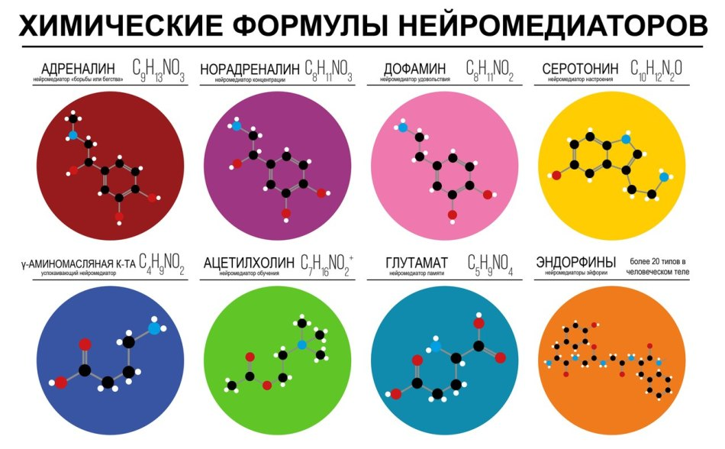
Гормоны — это химические вещества
Фармакологическая индустрия производит некоторые гормоны в виде лекарственных препаратов, а также препараты, содержащие вещества необходимые организму, чтобы создать тот или иной гормон самостоятельно.
Гормоны — это химические вещества
Такие же соединения есть и в некоторых продуктах питания. Но «таблетки счастья» по-прежнему не существует, ведь аптечные гормоны действуют слишком грубо и вызывают массу побочных эффектов, а вот определенные продукты питания действительно позволяют мягко и без особых последствий улучшить себе настроение.
Продукты питания помогут поднять настроение
Гормонов счастья и радости всего 5, это:
- Дофамин — гормон радости и удовлетворения. Вырабатывается, когда человек получает любой позитивный в его представлении опыт. Если вам нравится смотреть на чистую комнату после уборки, приятно прикосновение близкого человека или вы чувствуете удовлетворение, наконец-то закончив отчет, то в этот момент вырабатывается дофамин
- Серотонин — гормон уверенности в себе и удовлетворения. Если дофамин — это буря позитивных эмоций, то серотонин — это радость тихая. Кстати эти два гормона подавляют друг друга. И это значит, что люди, которые любят бурно радоваться, обычно не очень уверены в себе, а те, у кого высокая самооценка реже позволяют себе повеселиться от души.
- Адреналин — помогает мобилизоваться в стрессовой ситуации и открыть скрытые резервы. При выбросе адреналина сердце бьется чаще, зрение и слух обостряются, реакция становится быстрее, даже мысли летят со скоростью света. Благодаря всему этому появляется чувство прилива сил и окрыленности.
- Эндорфины — гормоны, которые вырабатываются в ответ на стресс, и подобно адреналину помогают мобилизоваться, эндорфины помогают сохранять спокойствие и надежду на лучшее в любой ситуации. Считается, что эти гормоны активно вырабатываются в момент тактильного контакта с человеком, который приятен. К примеру, во время дружеских объятий, рукопожатия или поцелуя.
- Окситоцин — гормон привязанности и доверия. Однако последние исследования показали, что нежность, вызванная окситоцином, распространяется не на всех. Под воздействием этого гормона человек более трепетно относится к тем, кого считает «своими», и вследствие этого склонен рьяно защищать их от «чужих». Окситоцин играет важную роль в момент родов и при начальном формировании отношений между матерью и ребенком.Химические формулы эмоций
Считается, что не только гормональный фон влияет на настроение, но и наоборот эмоции влияют на гормональный фон.
Связь между гормонами и эмоциями

Женские гормоны радости, счастья, удовольствия и любви: список
У женщин в организме присутствуют мужские половые гормоны, а у мужчин — женские, поэтому деление на мужские и женские гормоны условно. Ниже, перечислим те гормоны, которые больше всего связаны с радостью и влюбленностью у женщин.
- Эстроген — считается наиболее значимым женским половым гормоном. Этот гормон делает женщину привлекательной в глазах мужчин. Благодаря эстрогену фигура выглядит женственной, кожа становится более упругой, а волосы густыми и блестящими. По статистике, уровень эстрогена выше у натуральных блондинок.
- Тестостерон — это мужской гормон, так как у представителей сильного пола он вырабатывается в больших количествах. Однако для женщин тестостерон играет очень важную роль. Если бы не тестостерон, то женщинам, наверное, были бы мало интересны отношения с представителями противоположного пола. Этот гормон активности и решительности превращает робкую девушку в завоевательницу, и побуждает женщин проявлять инициативу в личных отношениях.
- Окситоцин — об этом гормоне уже упоминалось выше, так как он значим и для женщин, и для мужчин. Но у представительниц прекрасного пола уровень окситоцина всё же выше. Этот гормон рождает нежность, привязанность, потребность заботится, и другие качества, которые считаются больше женскими, чем мужскими. Также известно, что у женщин окситоцин вырабатывается в момент стресса. Поэтому если после ссоры вы испытываете желание позаботиться о близких и приготовить что-то вкусненькое, то это не слабохарактерность, это окситоцин.
Женщины очень разные, но женские гормоны у всех работают одинаково

Мужские гормоны радости, счастья, удовольствия и любви: список
- Тестостерон — это мужской половой гормон, который играет ведущую роль. Это он делает мужчин решительными и мужественными. Считается, что чем выше уровень тестостерона, тем привлекательнее мужчина выглядит в глазах представительниц противоположного пола.
- Дигидротестерон — мужской гормон, который возникает при распаде тестостерона и необходим для того, чтобы выработался новый тестостерон. Дигидротестерон интересен тем, что именно с ним связывают мужскую алопецию, или другими словами ранее облысение у мужчин. Из этого можно сделать вывод, что чем раньше мужчина начал лысеть, тем выше у него уровень тестостерона.
- Окситоцин — не менее важен для мужчин, чем для женщин. У представителей сильного пола максимальное количество окситоцина вырабатывается в моменты после физической близости. Окситоцин делает мужчину любящим и привязанным. Мужчины с высоким уровнем окситоцина — очень преданные и никогда не позволят себе увлечений на стороне.
Чем выше уровень тестостерона, тем больше мужчине по душе физические нагрузки

В каких продуктах содержатся гормоны счастья: список
Для женщин «гормоном счастья» часто становится именно эстроген, ведь при его дефиците снижается половое влечение, подступает депрессия и даже портится внешность: кожа выглядит не такой свежей, а волосы и ногти становятся сухими и ломкими. Дефицит эстрогена можно попытаться восполнить с помощью таких продуктов питания:
- Семена льна
- Горох и фасоль
- Отруби
- Кофе
- Абрикосы
Кофе — бодрящий напиток, который поднимает уровень эстрогенов
Но обратите внимание, что избыток эстрогена тоже иногда нежелателен. В частности этот гормон может мешать сбросить лишний вес внизу живота и на бедрах. Поэтому если у вас есть такая проблема, то причина может крыться в употреблении кофе в больших количествах. Но если переизбыток эстрогена вам не грозит, обратите внимание на нашу статью о том, как выбрать вкусный кофе с рейтингом торговых марок.
Иногда причина уныния — дефицит женских гормонов
Кстати в последние дни менструального цикла все представительницы прекрасного пола склонны испытывать дефицит женских гормонов и плохое настроение у некоторых возникает именно в эти дни. А попытаться его поднять можно продуктами из списка выше, а также травами, в которых есть фитоэстрогены, это:
- Шалфей
- Солодка
- Липовый цвет
- Ромашка
- Хмель
Шалфей — невероятно ароматное растение с фитоэстрогенами

Гормон счастья в шоколаде и банане: как называется?
Шоколад и бананы способствуют выработке в организме гормона радости серотонина. Но сказать, что серотонин из них поступает напрямую, было бы неправильно, эти продукты просто богаты веществами необходимыми для выработки гормона. Более того, есть другие продукты питания, в которых триптофана (вещества из которого быстро синтезируется серотонин) намного больше, чем в шоколаде, и уж тем более в бананах. Поэтому легенда о том, что в шоколаде и бананах есть «гормоны счастья» правдива только наполовину.
Бананы и шоколад способствуют выработке серотонина

Из чего и как вырабатывается гормон счастья серотонин?
Серотонин вырабатывается из аминокислоты триптофана. Интересно, что наиболее богаты триптофаном продукты, которые обычно относят к деликатесам.
Гормон счастья серотонин в продуктах питания

Как приучить мозг вырабатывать больше гормона счастья и радости серотонина?
О том, как работает серотонин и другие наши гормоны написаны целые книги. Предлагаем вам обратить внимание на две из них. Автор первой — американка Лоретта Бройнинг, вторую написала Ася Казанцева, российский научный журналист и биолог по образованию.
Книги о том, как работают гормоны
Они ценны тем, что дают понимание того, для чего нужны гормоны и как они действуют. Лоретта Бройнинг утверждает, что серотонин — это гормон собственной значимости, и его уровень высок у тех, кто занимает высокий социальный статус. И в её книге и в сети есть масса рекомендаций о том, как быстро повысить уровень серотонина, к примеру:
- Заниматься спортом и получать удовольствие от физических нагрузок
- Есть орехи, шоколад, бананы и другие богатые приптофаном продукты
- Заниматься аутотренингом и ежедневно хвалить себя вслух, а также гордиться своим социальным статусом, каким бы он ни был
Все эти способы работают и могут помочь в минуту уныния, однако они дают кратковременный эффект. А чтобы мозг научился вырабатывать больше серотонина на постоянной основе, нужно действительно занимать желаемый социальный статус. Ах, да ещё не лишним будет упомянуть о том, что человек постоянно хочет большего, и значит нужно постоянно двигаться вперед.
Уровень серотонина зависит от того насколько вы довольны своей жизнью

Из чего и как вырабатывается гормон счастья эндорфин?
- Эндорфины вырабатываются в головном мозге, причем преимущественно во время сна, поэтому полноценный сон — залог достаточного количества этого гормона.
- Эндорфины способны накапливаться в организме и выделяться тогда, когда возникает острая необходимость. Обычно эндорфин выделяется параллельно с адреналином.
- Действие этого гормона впечатляюще: эндорфин позволяет не чувствовать боль и ясно мыслить даже при серьезной травме, природа предусмотрела этот механизм, чтобы обеспечить человеку выживание в критической ситуации.

Как приучить мозг вырабатывать больше гормона счастья и радости эндорфина?
- Пытаться повысить уровень эндорфина, пожалуй, не стоит, слишком оглушительно его воздействие, и слишком много сил затрачивает организм, работая на пределе. Аналогичное природному эндорфину действие на те же рецепторы оказывает опиум, а о его разрушительном воздействии говорить не приходится.
Выброс эндорфинов необходим только в критической ситуации

Как вырабатывается гормон любви и счастья в организме окситоцин?
Окситоцин вырабатывается в гипоталамусе — считается, что эта часть мозга сформировалась в ходе эволюции раньше всего и именно она отвечает за глубинную мотивацию и первозданные инстинкты. Сам гормон окситоцин также имеет многовековую историю, он есть не только у человека, но и у всех остальных млекопитающих. Окситоцин отвечает за привязанность к группе, и вызывает чувство удовлетворения, когда индивид находится в кругу подобных ему особей.
Когда человек чувствует себя членом группы, выделяется гормон любви окситоцин
- Тактильный контакт с человеком, который приятен резко поднимает уровень окситоцина.
- У взрослых представителей обоих полов максимального уровня показатели окситоцина достигают во время интимной близости.
- Считается, что окситоцин стимулирует человека привязываться к членам своей группы и быть лояльным по отношению к ним. Но это так только пока показатели окситоцина на среднем уровне.
- Если уровень окситоцина зашкаливает, то человек может пренебречь интересами группы ради более важных целей. Более важными могут быть только члены семьи и особенно дети. Такая же ситуация наблюдается и в природе, самка может покинуть прайд, если у неё потерялся детеныш, представители обоих полов покидают свои группы, чтобы найти партнера и завести детенышей.
Окситоцин: важнее прайда только дети

Какой необходим максимальный уровень для счастья дофамина и как он вырабатывается?
Дофамин вырабатывается в тот момент, когда человек предвкушает получение награды и помогает ему активизироваться и находиться в бодром расположении духа, чтобы достигнуть цели. Во времена охоты и собирательства дофамин играл важную роль для выживания, заметив что-то особенное, наши предки устремлялись к этому объекту, и часто таким образом находили себе пищу. Однако ключевая особенность дофамина в том, что когда цель достигнута удовольствие длится недолго, и желание снова испытать положительные эмоции толкает нас к новым свершениям.
Наверное, он уже думает о том, что нужно покорить другую вершину, причем повыше

Какой гормон счастья вырабатывается во время секса, поцелуя, от шоколада, банана, солнца, после тренировки?
- Во время секса стимулируется выработка сразу трех «гормонов счастья»: дофамина, серотонина и окситоцина, поэтому интимная близость вызывает такую бурю эмоций.
- Однако и просто при поцелуе вырабатываются те же самые гормоны. А их количество зависит от того насколько желанным и приятным будет поцелуй.
- Шоколад стимулирует выработку дофамина и серотонина, кроме того в нем есть бодрящий кофеин и большое количество углеводов, дающих быстрый прилив сил. Поэтому шоколад — отличное средство от хандры и печали.
- Под воздействием солнечных лучей и при употреблении в пищу бананов в человеческом организме активнее синтезируется серотонин.
- Регулярные занятия спортом стимулируют выработку серотонина, а также окситоцина и дофамина в умеренных количествах. А вот если роль идет о важных соревнованиях то в ход могут вступать уже другие гормоны — адреналин и эндорфин, которые помогают не замечать преград на пути к цели. А при победе выбрасываются огромные количества дофамина и окситоцина.
Возможно, футболисты обнимаются из-за высокого уровня окситоцина?

Как повысить, поднять уровень гормонов счастья в организме: советы
Чтобы уровень гормонов счастья всегда был высок постарайтесь следовать этим советам:
- Выбирайте продукты с высоким содержанием триптофана: орехи, морепродукты, сыры, мясо кролика и телятину, халву и семечки. Если скушать что-то из этого вместо булочки, то это позитивно скажется и на фигуре, и на настроении.
- Не ограждайте себя от физических нагрузок. К сожалению, гиподинамия распространенная проблема в современном обществе.
- «Враг номер один» для «гормонов счастья» — кортизол, гормон стресса. Кортизол тоже очень важен, ведь чувство дискомфорта при его выбросе, заставляет нас двигаться вперед. Но если стрессов и кортизола слишком много, то это уже проблема, требующая внимания.
- Изучайте, как работают гормоны. Вряд ли, вы научитесь осознанно управлять этой сложной системой, но поняв, как работают гормоны, можно обнаружить истинные мотивы тех, или иных поступков, и перестать переживать по пустякам

